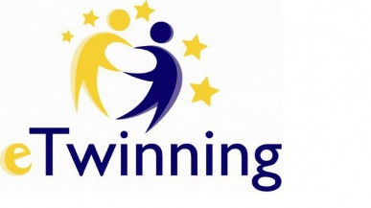
KUMRU ATATÜRK İLKOKULU ETKİNLİK DİYARI ETWİNNİNG PROJESİ TANITIMI
PROJENİN ADI: ETKİNLİK DİYARI
PROJE ORTAKLARI: MUHAMMET ÇAĞLAYAN(Kurucu), SERKAN SALMAN ve diğer ortaklar
PROJE SÜRESİ: ŞUBAT- HAZİRAN AYI
PROJENİN TANITIMI: Projemiz Ordu, Kocaeli, İzmir, İstanbul ve Manisa olmak üzere 5 il ve 8 ortaklı ulusal bir projedir. Okulumuzda projede 3/A sınıf öğretmeni Serkan SALMAN ve 4/C sınıf öğretmeni Muhammet ÇAĞLAYAN yer almaktadır. Projemiz ilkokulda eğitim görmekte olan 7-11 yaş arasındaki öğrenciler için planlanmıştır. Projemizde öğrencilerimizin gelişimine katkı sağlayacak etkinliklere yer vereceğiz. Haftalık olarak etkinlikler planladık ve bu etkinlikler sadece bir alanla ilişkili olmayacak. Özellikle Serbest Etkinlikler dersi bağlamında düşündüğümüz etkinlikler Türkçe, Matematik, Görsel Sanatlar gibi diğer derslerin kazanımları ile de ilişkili olacaktır. Yürüteceğimiz etkinliklerde öğrencilerimizin keyifli vakit geçirmelerini ve yaparak yaşayarak öğrenmelerini hedefliyoruz.
PROJE HEDEFLERİ:
Milli kültür ögelerimizin öneminin kavranmasını sağlamak,
Yaparak yaşayarak öğrenme ortamı sağlamak,
Eğlenerek öğrenildiğini fark ettirmek,
Yaratıcı düşünme becerilerini geliştirmek
El becerileri geliştirmek,
Sorgulama araştırma problem çözme becerilerini geliştirmek,
Özgüvenli ve kendini ifade edebilen bireyler yetiştirmek
Web2 araçları konusunda farkındalık oluşturmak,
Güvenli internet kullanımının önemi kavratmak.

PROJE AFİŞ VE LOGOSU:
